https://youtu.be/zUJDK3pBbLU
Cài đặt và cấu hình Telnet
sudo apt update
sudo apt install inetutils-telnetd telnet -y
Bắt và phân tích gói tin Telnet
sudo wireshark
telnet 127.0.0.1
ls
mkdir test_telnet
exit
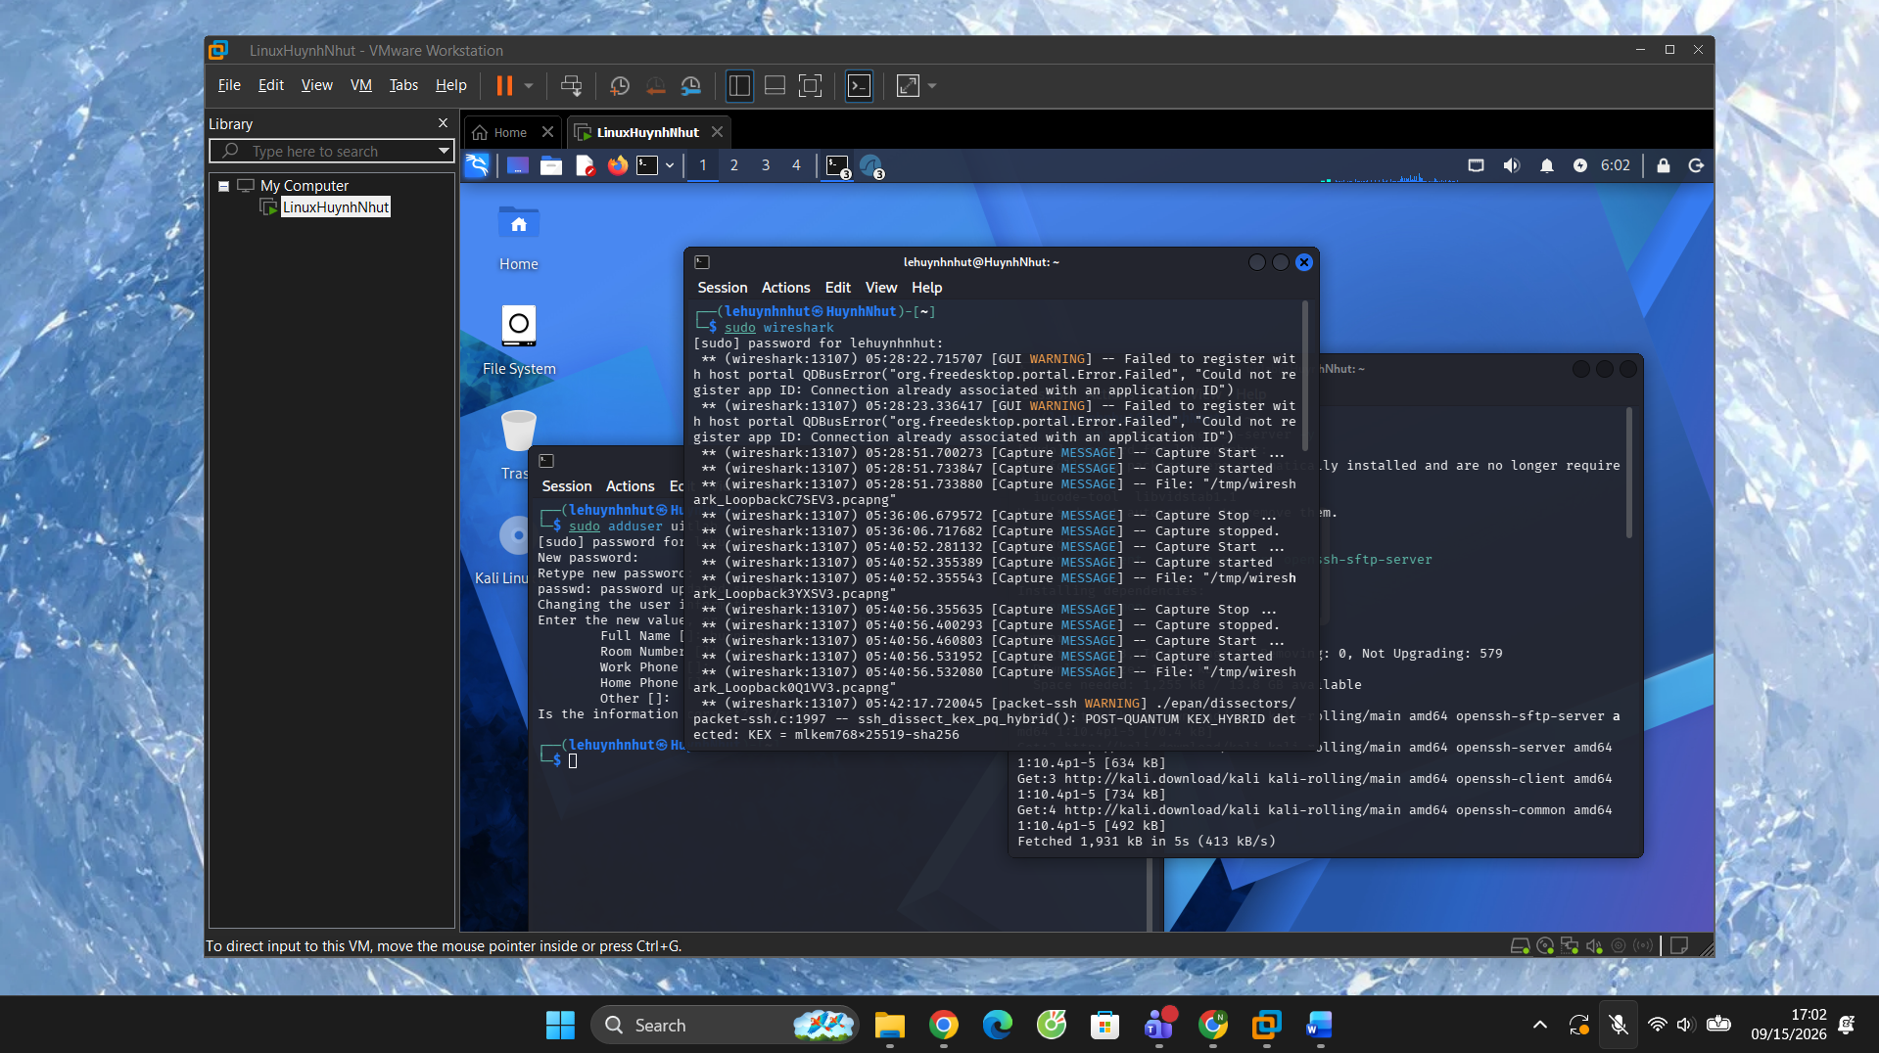
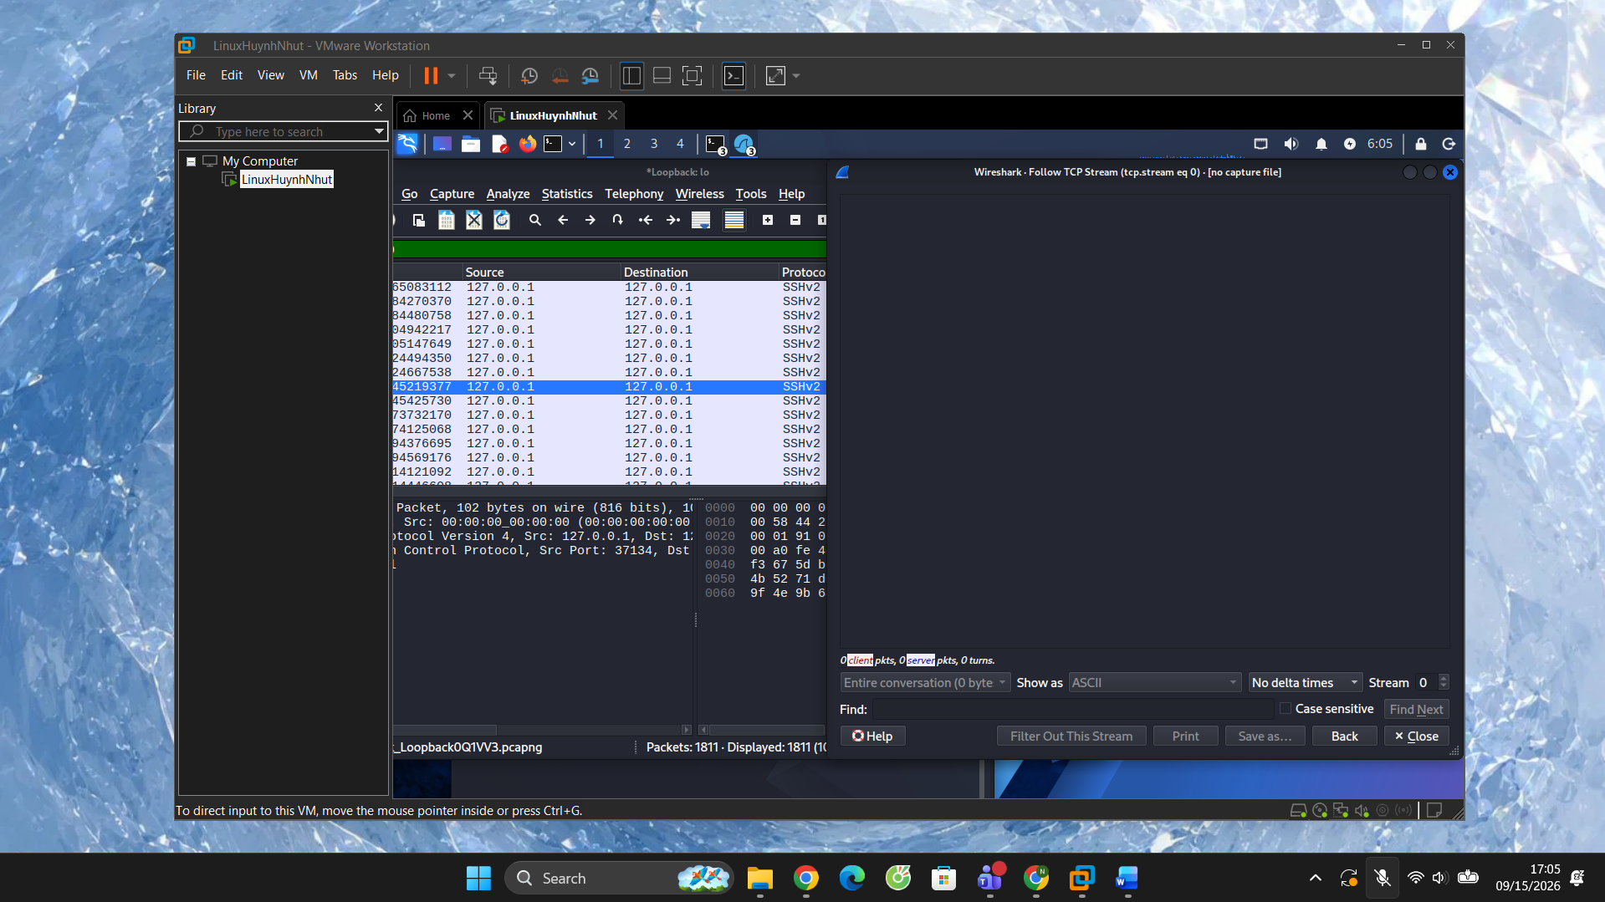
Cài đặt và cấu hình SSH
sudo apt install openssh-server -y
sudo systemctl enable --now ssh
ssh uitlab@127.0.0.1
